**PENGEMBANGAN MEDIA *E-COMIC* INTERAKTIF UNTUK MATA PELAJARAN MATEMATIKA DI KELAS IV MI MAHIR AR-RIYADL SURABAYA**

Dwi Almy Pawestri1, Siti Maghfirotun Amin2, Sri Hartatik3, Afib Rulyansah4

1,2,3,4 PGSD FKIP Universitas Nahdlatul Ulama Surabaya

Alamat e-mail : [14130021019@student.unusa.ac.id](mailto:14130021019@student.unusa.ac.id), [2amin@unusa.ac.id](mailto:2amin@unusa.ac.id), [3titax@unusa.ac.id](mailto:3titax@unusa.ac.id), [4afibrulyansah@unusa.ac.id](mailto:4afibrulyansah@unusa.ac.id)

***ABSTRACT***

*Mathematics is one of the main subjects that must be taught at school. Good mathematical skills are needed to overcome various daily challenges. However, many students still have difficulty understanding mathematical concepts especially when faced with story problems and student participation in learning is also still low. The purpose of this research is to determine the validity, practicality, and effectiveness of interactive e-comic learning media. The research method used is Research and Development (R&D) with a 4D development model (Define, Design, Develop, and Disseminate) which is modified into 3D*. *The instruments used are validation sheets, student and teacher response questionnaires, and tests. The validity of the product is obtained from the media expert validation results of 94%, categorized as very valid. The practicality of the e-comic is obtained from student responses with a percentage of 93% and teacher responses at 96%, both categorized as very practical. The effectiveness of the product is determined from students' learning outcomes tests.* *Based on the student learning achievement test, the percentage of classical completeness is 100% with the category of students meeting the criteria for achieving learning objectives, and interactive e-comic s are effective to use. Based on the results of this study, interactive e-comic s can be said to be valid, practical, and effective for use in 4th grade Mathematics subjects*

*Keywords: interactive e-comic , grade 4 math, learning media*

**ABSTRAK**

Matematika merupakan salah satu pelajaran pokok yang wajib diajarkan di sekolah. Kemampuan matematis yang baik sangat diperlukan untuk mengatasi berbagai tantangan sehari-hari. Namun, banyak siswa masih kesulitan memahami konsep matematika terlebih jika dihadapkan dengan soal cerita serta partisipasi siswa dalam pembelajaran juga masih rendah. Penelitian ini bertujuan untuk mengetahui kevalidan, kepraktisan, dan keefektifan media pembelajaran *e-comic* interaktif. Metode penelitian yang digunakan adalah *Research and Development* (R&D) dengan model pengembangan 4D (*Define, Design, Develop, and Dessiminate*) yang dimodifikasi menjadi 3D. Instrumen yang digunakan adalah lembar validasi, angket respon siswa dan guru, serta tes. Adapun kevalidan produk diperoleh dari hasil validasi ahli media 94% dengan kategori sangat valid. Kepraktisan *e-comic*

diperoleh dari hasil respon siswa dengan persentase 93% dan guru 96% termasuk dalam kategori sangat praktis. Keefektifan produk diperoleh dari tes hasil belajar siswa. Berdasarkan tes hasil belajar siswa memperoleh persentase hasil ketuntasan klasikal sebesar 100% dalam kategori siswa tuntas kriteria ketercapaian tujuan pembelajaran dan media *e-comic* interaktif efektif untuk digunakan. Berdasarkan hasil penelitian ini, maka *e-comic*  interaktif dapat dikatakan valid, praktis, dan efektif digunakan di Kelas 4 mata pelajaran Matematika.

Kata Kunci: *e-comic* interaktif, matematika kelas 4, media pembelajaran

1. **Pendahuluan**

Pendidikan merupakan upaya untuk mengembangkan kemampuan berpikir seseorang dalam berbagai aspek, seperti spiritual, kepribadian, kecerdasan, serta keterampilan yang berguna dalam kehidupan sehari-hari dan bermasyarakat.

Pendidikan terus mengalami perubahan dan perkembangan sejalan dengan konteks dan situasi saat ini, seiring dengan kemajuan zaman (Ayu & Putra, 2022). Kemajuan zaman dalam dunia pendidikan telah membawa transformasi besar, terutama dengan hadirnya teknologi digital yang mengubah cara belajar dan mengajar.

Pada abad 21, pembelajaran menjadi semakin populer karena menghadirkan perubahan signifikan, terutama karena kemajuan yang pesat pada bidang Ilmu Pengetahuan dan Teknologi (IPTEK). Penggunaan TIK berperan sebagai penghubung siswa dan guru melalui media pembelajaran berbasis komputer. Berbagai teknologi modern kini diterapkan dalam media pembelajaran untuk mendukung siswa dan dalam menghadapi berbagai tantangan selama proses kegiatan pembelajaran.

Pada proses pembelajaran, terutama pada jenjang pendidikan Sekolah Dasar, siswa sering menghadapi kesulitan memahami pelajaran matematika. Banyak siswa menganggap matematika adalah pelajaran yang susah, akibatnya minat mereka pada pelajaran ini cenderung rendah dan pemahaman mereka terbatas (Soedarmadi, 2019).

Berdasarkan hasil wawancara dengan guru Kelas 4 MI Mahir Ar-Riyadl Surabaya, diperoleh informasi bahwa pemahaman konsep matematika siswa masih kurang optimal terlebih jika dihadapkan dengan soal cerita, serta partisipasi mereka dalam pembelajaran cenderung rendah.

Untuk mencapai pemahaman konsep yang mendalam dan mendorong partisipasi aktif peserta didik, diperlukan sebuah media pembelajaran yang efektif untuk mendukung kelancaran proses belajar. Kustandi dkk, (2019) mengatakan bahwa penggunaan media pembelajaran dapat menumbuhkan ketertarikan dan semangat baru, serta meningkatkan antusiasme siswa untuk belajar.

Salah satu media pembelajaran yang bisa memotivasi dan memperkuat pemahaman mereka pada pembelajaran matematika, khususnya materi kalimat matematika dan perhitungan uang di Kelas 4, adalah pemanfaatan media *e-comic*.

Media *e-comic* adalah media pembelajaran digital yang tidak dicetak dan dapat digunakan secara mandiri oleh siswa, memberikan mereka kebebasan agar dapat menyelesaikan masalah dengan metode mereka sendiri. *E-comic*  dirancang untuk memberi siswa kesempatan untuk belajar mandiri. Salah satu keunggulan utama dari *E-comic*  adalah kepraktisannya, daya tahan jangka panjang, dan biaya yang lebih terjangkau dibandingkan dengan bahan bacaan cetak konvensional. *E-comic* juga bersifat interaktif, memfasilatasi navigasi, serta menyajikan gambar, audio, dan efek interaktif lainnya yang memberikan umpan balik otomatis kepada pengguna.

Berdasarkan permasalahan diatas peneliti ingin mengembangkan media *e-comic*  interaktif. Penelitian ini bertujuan untuk mendeskripsikan kevalidan, kepraktisan, dan keefektifan media *e-comic*  berdasarkan hasil belajar setelah menggunakannya dalam pembelajaran matematika di Kelas 4.Dengan adanya pengembangan media interaktif berupa *e-comic*  ini, diharapkan siswa dapat terlibat secara aktif, cepat memahami materi, dan merasakan pengalaman yang menyenangkan.

1. **Metode Penelitian**

Jenis penelitian yang digunakan adalah Research and Development (R&D), yang merupakan proses untuk menciptakan produk baru atau meningkatkan produk yang sudah ada, dengan setiap langkah yang diambil dapat dibenarkan. Model pengembangan yang digunakan adalah model 4-D Thiagarajan (1974), yang terdiri dari 4 tahap: *Define Design Develop and Disseminate*, yang kemudian dimodifikasi menjadi 3-D. Penelitian ini tidak dilakukan hingga tahap *disseminate* karena fokus penelitian hanya pada uji coba *e-comic*  interaktif yang telah dikembangkan.

Pelaksanaan penelitian dimulai dari tahap *define* (Pendefinisian), yaitu mengenalisis kebutuhan belajar. Analisis dilakukan dengan wawancara pra-penelitian dengan guru Kelas 4 di MI Mahir Ar-Riyadl Surabaya, diketahui bahwa pemahaman konsep matematika siswa masih belum optimal, terutama saat menghadapi soal cerita, dan tingkat partisipasi mereka dalam proses pembelajaran tergolong rendah. Analisis yang kedua dilakukan terhadap siswa, dengan memberikan angket gaya belajar yang disukai oleh siswa. Diperoleh hasil bahwa 19% siswa memiliki gaya belajar visual, 15% audio, 55% audio-visual, dan 11% visual-kinestetik. Berdasarkan data tersebut peneliti dapat mengetahui gaya belajar siswa Kelas 4 MI Mahir Ar-Riyadl cenderung pada gaya belajar audio-visual.

Tahap kedua yaitu *design* (perancangan) yang bertujuan untuk merancang media pembelajaran yang sesuai dengan hasil analisis pada tahap *define* agar dihasilkan produk yang layak untuk digunakan sebagai media belajar. Tahap ini diawali dengan penyusunan materi berdasarkan CP dan merumuskan TP.

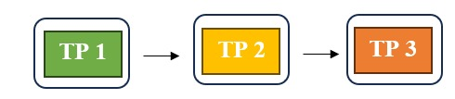**Gambar 1. Urutan TP**

Langkah kedua yaitu pemilihan media pembelajaran yang sesuai dengan gaya belajar siswa yakni *e-comic* interaktif untuk mata pelajaran matematika di kelas 4. Kemudian pemilihan format *e-comic* dengan mendesain atau merancang storyboard terlebih dahulu.

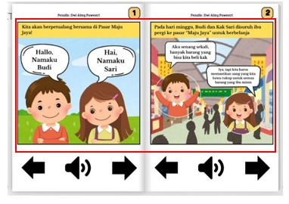

**Gambar 2. Gambar yang menarik**

*e-comic* dengan ilustrasi menarik yaitu gambar yang dibuat menggunakan warna cerah yang tidak berlebihan, tokoh dalam gambar terlihat lucu atau dekat dengan dunia anak, teks yang disertakan singkat, sehingga materi lebih mudah dipahami.

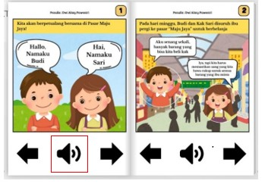

**Gambar 3. Terdapat audio/suara**

Terdapat suara karakter atau narasi yang juga ditambahkan untuk memberi emosi pada dialog, sehingga pembaca merasa lebih terhubung dengan cerita.

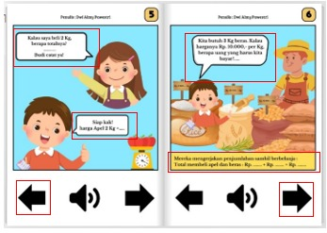

**Gambar 4. Elemen Interaktif**

Pembaca bisa mengklik tombol untuk melanjutkan atau mengulang cerita, pembaca juga dapat menjawab pertanyaan yang muncul untuk menguji pemahaman. Selain itu juga terdapat elemen audio yang juga bisa diklik pembaca untuk mendengarkan suara, sehingga membuat lebih mudah digunakan.

Tahap terakhir yaitu develop (pengembangan) Tahap ini merupakan tahapan pengembangan *storyboard* menjadi buku *e-comic*  interaktif berjudul “Petualangan di Pasar Maju Jaya”. *E-comic* ini terdiri dari Halaman cover, petunjuk penggunaan, Capaian Pembelajaran dan Tujuan Pembelajaran, isi cerita, penutup dan halaman cover belakang. *E-comic* ini disusun dalam bentuk flipbook menggunakan Heyzine.

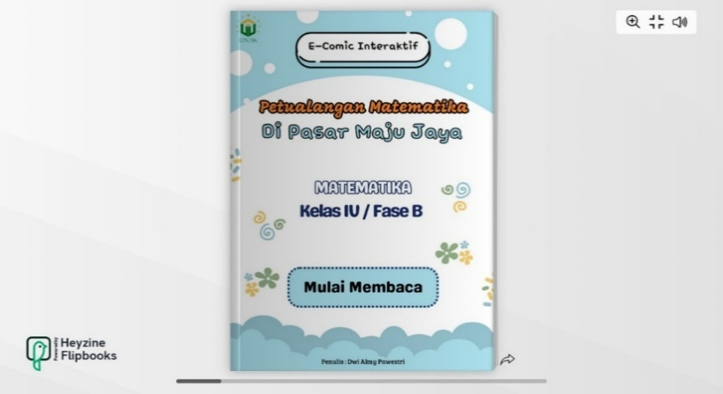

**Gambar 5. Cover depan *e-comic***

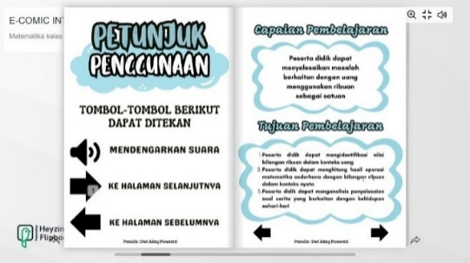

**Gambar 6. Petunjuk Penggunaan dan terdapat CP serta TP**

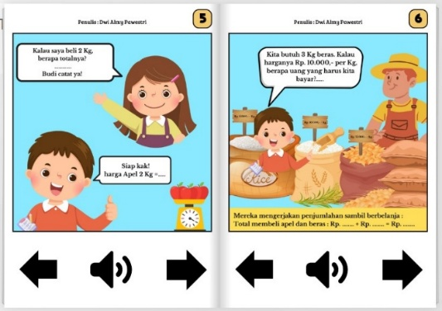

**Gambar 7. Tampilan Isi Cerita**

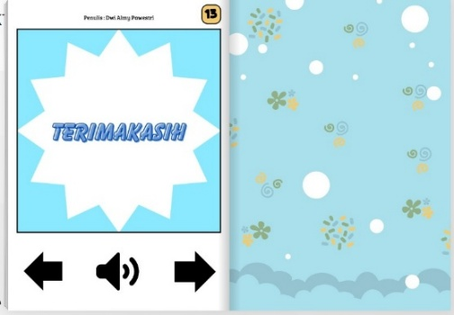

**Gambar 8 Penutup**

Media *e-comic* interaktif dengan judul “Petualangan di Pasar Maju Jaya” yang telah dikembangkan kemudian diuji coba untuk memperoleh penilaian terhadap kualitas produk berdasarkan aspek kevalidan, kepraktisan, dan keefektifan.

1. **Hasil Penelitian dan Pembahasan**

Penelitian ini, menghasilkan media *e-comic* interaktif untuk pelajaran matematika yang valid, praktis, dan efektif. Kevalidan media *e-comic* interaktif diperoleh melalui hasil validasi dari ahli media, sedangkan kepraktisannya dinilai berdasarkan angket respon dari siswa dan guru. Keefektifan media dilihat dari hasil belajar siswa dan tingkat ketuntasan secara klasikal:

**Aspek Kevalidan Media**

**Tabel 1. Hasil Validasi Ahli Media *E-comic* Interaktif**

*Vah* = $\frac{Tse}{Tsh }×100\%$

= $\frac{47}{50 }×100\%$

= 94%

Tabel 2. Kriteria Kevalidan Media Pembelajaran

|  |  |  |
| --- | --- | --- |
| No | Kriteria | Kategori |
| 1 | 84,00 % ≤ Vah ≤ 100% | Sangat Valid |
| 2 | 68,00 % ≤ Vah < 84,00 % | Valid |
| 3 | 52,00 % ≤ Vah < 68,00 % | Cukup Valid |
| 4 | 36,00 % ≤ Vah < 52,00 % | Kurang Valid |
| 5 | 20,00 % ≤ Vah < 36,00 % | Tidak Valid |

Sumber: (Akbar, 2017)

Berdasarkan hasil ahli media persentase sebesar 94% dapat dideskripsikan sangat valid. Media *E-comic* interaktif untuk mata pelajaran matematika layak digunakan.

**Aspek Kepraktisan Media**

**Tabel 3. Kepraktisan media, Uji Coba Kelompok Kecil**

|  |  |
| --- | --- |
| Skor diperoleh | Skor Maksimal |
| 27 | 30 |
| 27 | 30 |
| 28 | 30 |
| 26 | 30 |
| 28 | 30 |
| 27 | 30 |
| 27 | 30 |

Uji coba kecil ini melibatkan 7 siswa Kelas 4 MI Mahir Ar-Riyadl Surabaya. Berdasarkan total skor yang diperoleh yaitu 190 dan skor maksimal 210 nilai tersebut kemudian dimasukkan kedalam rumus persentase kepraktisan (Sugiyono, 2018).

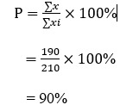

Tabel 4. Kriteria Kepraktisan Media Pembelajaran

|  |  |  |
| --- | --- | --- |
| No. | Interval | Kriteria |
| 1. | 81% - 100% | Sangat Praktis |
| 2. | 61% - 80% | Praktis |
| 3. | 41% - 60% | Cukup Praktis |
| 4. | 21% - 40% | Kurang Praktis |
| 5. | 0% - 20% | Tidak Praktis |

Dari data tersebut, *e-comic* interaktif dinilai sangat praktis. Hal ini terlihat dari hasil angket siswa sebesar 90% yang termasuk dalam kategori sangat praktis untuk digunakan.

**Tabel 5. Kepraktisan media, Uji Coba Kelompok Besar**

|  |  |
| --- | --- |
| Skor diperoleh | Skor Maksimal |
| 27 | 30 |
| 26 | 30 |
| 27 | 30 |
| 29 | 30 |
| 28 | 30 |
| 26 | 30 |
| 28 | 30 |
| 28 | 30 |
| 26 | 30 |
| 27 | 30 |
| 30 | 30 |
| 28 | 30 |
| 26 | 30 |
| 27 | 30 |
| 30 | 30 |
| 30 | 30 |
| 29 | 30 |
| 29 | 30 |
| 28 | 30 |
| 29 | 30 |

Uji coba juga dilakukan pada kelompok besar yang melibatkan 20 siswa Kelas 4 MI Mahir Ar-Riyadl Surabaya. Berdasarkan total skor yang diperoleh yaitu 558 dan skor maksimal yaitu 600 nilai tersebut kemudian dimasukkan kedalam rumus persentase kepraktisan (Sugiyono, 2018)

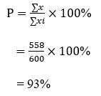

Peneliti juga meminta guru wali Kelas 4 MI Mahir Ar-Riyadl Surabaya unuk mengisi angket setelah menggunakan media, guna mengetahui pendapat guru tentang kepraktisan *e-comic* interaktif untuk mata pelajaran matematika. Berikut hasil angket respon guru:

**Tabel 6. Hasil Respon Guru**

|  |  |  |
| --- | --- | --- |
| No | Aspek yang diamati | Skor |
| 1 | Kesesuaian materi dengan CP | 5 |
| 2 | Kesesuaian materi dengan tujuan pembelajaran | 5 |
| 3 | Kesesuaian gambar dan animasi dengan materi | 5 |
| 4 | Keruntutan penyajian | 5 |
| 5 | Kepraktisan tampilan *e-comic* interaktif | 5 |
| 6 | Keinteraktifan media dengan siswa | 5 |
| 7 | Keefektifan waktu penyajian materi | 5 |

|  |  |  |
| --- | --- | --- |
| No | Aspek yang diamati | Skor |
| 8 | Penggunaan bahasa indonesia yang baik | 4 |
| 9 | Kemudahan tulisan untuk dibaca | 4 |
| 10 | Sajian animasi/gambar dan audio | 5 |
| 11 | Jenis font dan size font | 4 |
| 12 | Komposisi warna yang digunakan | 5 |
| 13 | Kejelasan gambar dan audio | 5 |
| 14 | Kemudahan penggunaan multimedia interaktif | 5 |

Hasil angket respon guru memperoleh skor 67 dengan skor maksimal 70. Berdasarkan total skor yang diperoleh, nilai tersebut kemudian dimasukkan kedalam rumus persentase kepraktisan (Sugiyono, 2018).

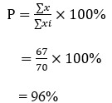

Dari data tersebut, *e-comic* interaktif dinilai sangat praktis. Hal ini terlihat dari hasil angket siswa sebesar 93% dan guru sebesar 96%, yang termasuk dalam kategori sangat praktis untuk digunakan.

**Aspek Keefektifan**

Keefektifan media *e-comic* interaktif diukur menggunakan hasil belajar siswa. Data keefektifan diperoleh dari tes berisi 10 soal pilihan ganda untuk mengukur pemahaman siswa. Siswa dianggap tuntas jika berhasil memenuhi Kriteria Ketercapaian Tujuan Pembelajaran (KKTP) di MI Mahir Ar-Riyadl Surabaya. Berikut hasil tes belajar siswa kelompok kecil:

**Tabel 7. Hasil Tes Belajar Kelompok Kecil**

|  |  |
| --- | --- |
| Nilai yang diperoleh | Keterangan |
| 100 | Tuntas |
| 80 | Tuntas |
| 90 | Tuntas |
| 100 | Tuntas |
| 100 | Tuntas |
| 80 | Tuntas |
| 100 | Tuntas |

Hasil belajar siswa diperoleh menunjukkan bahwa 7 siswa tuntas setelah menggunakan *e-comic* interaktif. Hasil nilai tes kemudian dimasukkan kedalam rumus ketuntasan belajar klasikal. (Ratna Wulan & Rusdiana, 2015:227).

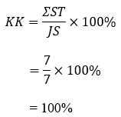

Berdasarkan hasil uji coba kelompok kecil, ketuntasan klasikal berdasarkan tes hasil belajar siswa persentase 100% dengan kategori tuntas maka media *e-comic*  interaktif adalah produk pengembangan yang berada pada tingkat efektif karena memiliki persentase ketuntasan hasil belajar siswa secara klasikal mencapai nilai ≥85%, hasil belajar siswa mencapai KKTP.

Uji coba juga dilakukan pada kelompok besar dengan hasil sebagai berikut:

**Tabel 7. Hasil Tes Belajar Kelompok Besar**

|  |  |
| --- | --- |
| Nilai yang diperoleh | Keterangan |
| 80 | Tuntas |
| 90 | Tuntas |
| 90 | Tuntas |
| 100 | Tuntas |
| 80 | Tuntas |
| 100 | Tuntas |
| 100 | Tuntas |
| 90 | Tuntas |
| 90 | Tuntas |
| 80 | Tuntas |
| 90 | Tuntas |
| 70 | Tuntas |
| 80 | Tuntas |
| 100 | Tuntas |
| 90 | Tuntas |
| 80 | Tuntas |
| 100 | Tuntas |
| 100 | Tuntas |
| 100 | Tuntas |
| 90 | Tuntas |

Hasil belajar siswa diperoleh menunjukkan bahwa 20 siswa tuntas setelah menggunakan *e-comic* interaktif. Hasil nilai tes kemudian dimasukkan kedalam rumus ketuntasan belajar klasikal. (Ratna Wulan & Rusdiana, 2015:227).

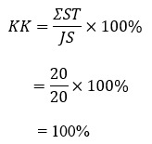

Pada uji coba kelompok besar, hasil juga menunjukkah bahwa 100% siswa tuntas, dengan kriteria yang sama. Dapat disimpulkan bahwa media pembelajaran *e-comic* interaktif untuk matematika di Kelas 4 efektif digunakan dalam pembelajaran.

1. **Kesimpulan**

Produk yang dikembangkan dalam penelitian dan pengembangan ini berupa media *E-comic* interaktif untuk mata pelajaran matematika di Kelas 4 MI Mahir Ar-Riyadl Surabaya. Media yang dikembangkan ini berada pada tingkat kevalidan yang sangat baik, sangat praktis, dan efektif.

1. Pada aspek kevalidan, hasil validasi berdasarkan hasil ahli validasi media pembelajaran 94%. Berdasarkan hasil ahli media persentase sebesar 94% dapat dideskripsikan sangat valid. Media *e-comic* interaktif untuk mata pelajaran matematika di Kelas 4 layak untuk digunakan.
2. Pada aspek kepraktisan, hasil uji coba kelompok besar menunjukkan bahwa angket respon siswa memperoleh persentase 93% dan angket respon guru 96%, yang masuk dalam kriteria sangat praktis. Ini menunjukkan bahwa *e-comic* interaktif sangat praktis untuk digunakan.
3. Pada aspek keefektifan, *e-comic* interaktif diperoleh berdasarkan penilaian hasil belajar. Ketuntasan klasikal berdasarkan tes hasil belajar siswa pada uji coba kelompok besar diperoleh persentase 100%, yang termasuk dalam kategori tuntas. Berdasarkan hasil yang diperoleh *e-comic*i nteraktif efektif untuk digunakan

**DAFTAR PUSTAKA**

Akbar, S. (2017). *Instrumen Perangkat Pembelajaran . PT Remaja Rosdakarya*. pendidikan.

Ayu, W. N. M. P., & Putra, D. B. K. N. S. (2022). Pengemabangan Media Pembelajaran E-Komik Berbasis Pendekatan Konstruktivisme pada Muatan IPA Materi Siklus Hidup Hewan Siswa Kelas IV SD. *Penggunaan Media PhET Untuk Meningkatkan Kemampuan Berpikir Kritis Dan Literasi Sains Siswa Pada Materi Energi Dan Perubahannya*, *4*(8), 460–469.

Elis Ratna Wulan, E., & Rusdiana, A. (2015). *Evaluasi pembelajaran*. Pustaka Setia.

Kustandi, C., Sutjipto, B., & Pd, M. (2019). *Media pembelajaran manual dan digital*.

Sugiyono, D. (2018). *Metode penelitian pendidikan pendekatan kuantitatif, kualitatif dan R&D*.

Soedarmadi. (2019). *Matematika Ekonomi.* Semarang : University Radna AndiWibowo.

Thiagarajan, S. (1974). *Instructional development for training teachers of exceptional children: A sourcebook.*